Основы информационной безопасности

Лабораторная работа №2

Дарья Игоревна Дроздова

Содержание

# 1 Цель работы

Получение практических навыков работы в консоли с атрибутами фай- лов, закрепление теоретических основ дискреционного разграничения до- ступа в современных системах с открытым кодом на базе ОС Linux.

# 2 Выполнение лабораторной работы

## 2.1 1. useradd guest

Эта команда создает нового пользователя с именем “guest”.

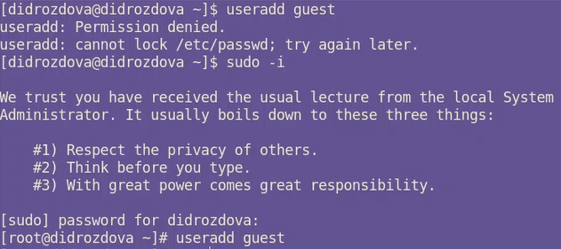

Картинка с командой useradd

## 2.2 2. passwd guest

Эта команда устанавливает пароль для пользователя “guest”.

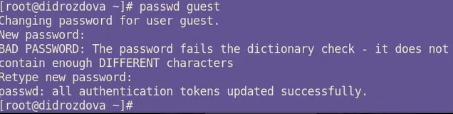

Картинка с командой passwd

passwd

passwd

pwd

pwd

## 2.3 3. whoami

Эта команда показывает текущего пользователя.

Картинка с командой whoami

Картинка с командой whoami

## 2.4 4. id, groups

Эта команда показывает информацию о пользователе, включая имя, группу и ID.

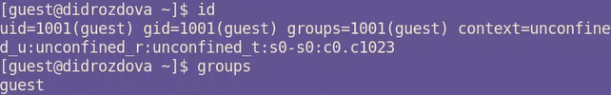

Картинка с командой id

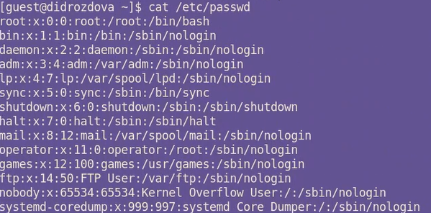

/etc/passwd

/etc/passwd

/etc/passwd

## 2.5 5. ls -l /home/

Эта команда показывает содержимое директории “/home” с подробной информацией о файлах и директориях, включая права доступа.

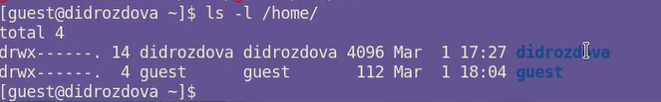

Картинка с командой ls -l /home/

## 2.6 6. lsattr /home

Эта команда показывает расширенные атрибуты директорий.

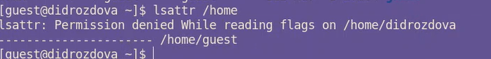

Картинка с командой lsattr /home

## 2.7 7. mkdir dir1

Эта команда создает новую директорию с именем “dir1”.

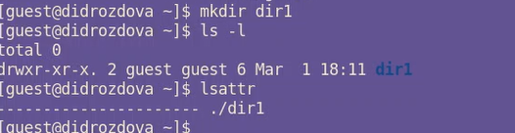

Картинка с командой mkdir dir1

## 2.8 8. chmod 000 dir1

Эта команда устанавливает права доступа к директории “dir1” на “000”, что означает отсутствие прав доступа для всех пользователей.

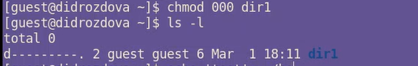

Картинка с командой chmod 000 dir1

## 2.9 9. echo “test” > /home/guest/dir1/file1

Эта команда пытается создать файл “file1” внутри директории “dir1”, но из-за отсутствия прав доступа к директории не удается выполнить операцию.



Картинка с командой echo “test” > /home/guest/dir1/file1

permission denied

permission denied

# 3 Выводы

В ходе выполнения данной лабораторной работы мы получили практические навыки работы в консоли с атрибутами файлов, закрепили теоретические основы дискреционного разграничения доступа в современных системах с открытым кодом на базе ОС Linux.